Учреждение образования
«БЕЛОРУССКИЙ ГОСУДАРСТВЕННЫЙ ТЕХНОЛОГИЧЕСКИЙ УНИВЕРСИТЕТ»

Дисциплина «Операционные системы»

Студент: Ободов П.А.
ФИТ 3 курс 2 группа
Преподаватель: Пилинога М.М.

Лабораторная работа 09
Файловая система
OC, ИСИТ-3
Задание 01.Windows
- С помощью Notepad (Notepad+) создайте на дисковом устройстве текстовый файл OS09_01.txt. Заполните его 10 строками из списка студентов вашей подгруппы.
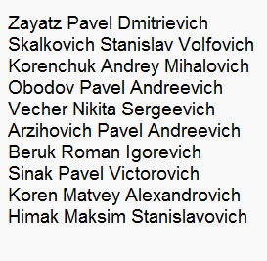
Рисунок 1 – Содержимое файла OS09_01.txt

- Разработайте приложение OS09_01.
- Приложение OS09_01 вызывает функцию printFileInfo, имеющую следующий прототип.

- Функция printFileInfo выводит в стандартный поток вывода следующую информацию:
- имя файла;
- тип файла;
- размер файла;
- дата и время создания файла;
- дата и время последнего обновления.

- Приложение OS09_01 вызывает функцию printFileTxt, имеющую следующий прототип.
- Функция printFileTxt выводит в стандартный поток вывода содержимое файла.

Листинг кода Windows-приложения OS09_01

#include <iostream>
#include <Windows.h>

BOOL printFileInfo(LPCWSTR FileName)
{
WIN32_FIND_DATA fileData;
HANDLE hFile = FindFirstFileW(FileName, &fileData);

if (hFile
== INVALID_HANDLE_VALUE)
{
std::wcout << L"Ошибка при открытии файла: " << FileName << std::endl;
return FALSE;
}

std::wcout << L"Имя файла: " << fileData.cFileName << std::endl;
std::wcout << L"Тип файла: " << (fileData.dwFileAttributes & FILE_ATTRIBUTE_DIRECTORY ? L"Директория" : L"Файл") << std::endl;
std::wcout << L"Размер файла: " << fileData.nFileSizeLow << " byte" << std::endl;

FILETIME creationTime = fileData.ftCreationTime;
FILETIME lastAccessTime = fileData.ftLastAccessTime;
FILETIME lastWriteTime = fileData.ftLastWriteTime;

SYSTEMTIME st;
FileTimeToSystemTime(&creationTime, &st);
std::wcout << L"Дата и время создания файла: " << st.wDay << L"." << st.wMonth << L"." << st.wYear << L" " << st.wHour << L":" << st.wMinute << std::endl;

FileTimeToSystemTime(&lastWriteTime, &st);
std::wcout << L"Дата и время последнего обновления: " << st.wDay << L"." << st.wMonth << L"." << st.wYear << L" " << st.wHour << L":" << st.wMinute << std::endl;

FindClose(hFile);
return TRUE;
}

BOOL printFileTxt(LPCWSTR FileName) {
FILE* file;
errno_t err = _wfopen_s(&file, FileName, L"r");

if (err != 0 || file == nullptr) {
std::wcout << L"Ошибка при открытии файла: " << FileName << std::endl;
return FALSE;
}

wchar_t buffer[1024];
while (fgetws(buffer, sizeof(buffer) / sizeof(wchar_t), file)) {
std::wcout << buffer;
}

fclose(file);
return TRUE;
}

int main() {
setlocale(LC_ALL,"Russian");
LPCWSTR fileName = L"D:\\OS\\Лаб9\\OS09_01.txt"; // Используйте двойные обратные слеши или прямые слеши
if (!printFileInfo(fileName)) {
return 1;
}
std::cout << "Содержимое файла:" << std::endl;
if (!printFileTxt(fileName)) {
return 1;
}

return 0;
}

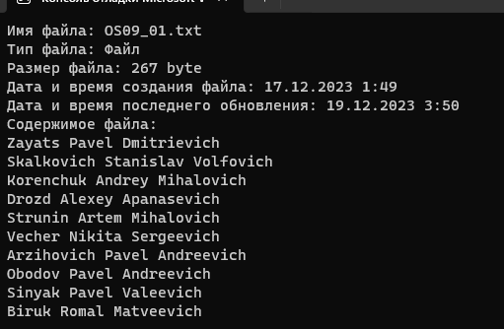
Рисунок 1 – Выполнение Windows-приложения OS09_01

Задание 02.Windows
- Разработайте приложение OS09_02.
- Приложение OS09_02 вызывает функцию delRowFileTxt, имеющую следующий прототип.

- Функция применяется к файлу OS09_01.txt (п.2) и вызывается последовательно 4 раза, с row = 1,3,8,10. Результат выполнения продемонстрируйте с помощью функции printFileTxt (п.6).
- Продемонстрируйте работоспособность приложения OS09_02.

Листинг кода Windows-приложения OS09_02

#include <iostream>
#include <fstream>
#include <vector>
#include <Windows.h>
#include <string>

BOOL delRowFileTxt(LPWSTR FileName, DWORD row)
{
std::wifstream inputFile(FileName);
if (!inputFile)
{
std::wcout << L"Ошибка при открытии файла: " << FileName << std::endl;
return FALSE;
}

std::vector<std::wstring> lines;
std::wstring line;
DWORD currentRow = 1;

// Читаем строки из файла и сохраняем их в векторе
while (std::getline(inputFile, line))
{
if (currentRow != row)
{
lines.push_back(line);
}
currentRow++;
}

inputFile.close();

std::wofstream outputFile(FileName, std::ios::trunc);
if (!outputFile)
{
std::wcout << L"Ошибка при открытии файла для записи: " << FileName << std::endl;
return FALSE;
}

// Записываем строки обратно в файл
for (const auto& line : lines)
{
outputFile << line << std::endl;
}

outputFile.close();

return TRUE;
}

int main()
{
LPWSTR fileName = const_cast<LPWSTR>(L"D:\\OS\\Лаб9\\OS09_01.txt");

// Удаляем строки 1, 3, 8, 10 из файла
std::vector<DWORD> rowsToDelete = { 1, 3, 8, 10 };
for (const auto& row : rowsToDelete)
{
if (!delRowFileTxt(fileName, row))
{
return 1;
}
}
return 0;
}

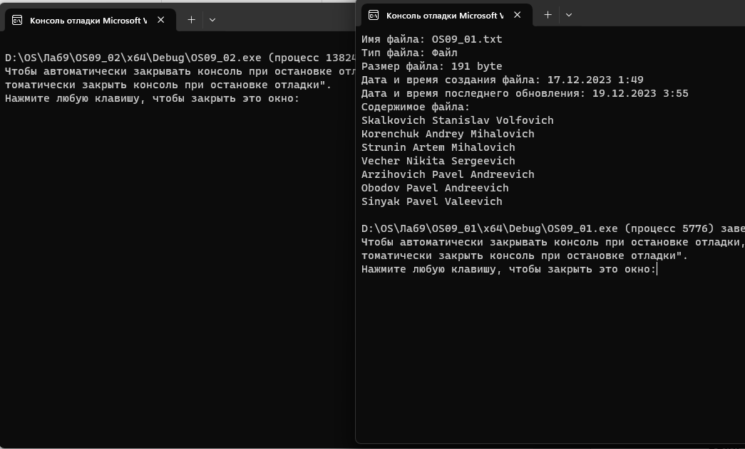
Рисунок 2 - Выполнение Windows-приложения OS09_02

Задание 03.Windows
- Разработайте приложение OS09_03.
- Приложение OS09_03 вызывает функцию insRowFileTxt, имеющую следующий прототип.
- Функция применяется к файлу OS09_01.txt (п.2) и вызывается последовательно 4 раза, с row = 0,-1,5,7. Результат выполнения продемонстрируйте с помощью функции printFileTxt (п.6).

Листинг кода Windows-приложения OS09_03

#include <iostream>
#include <fstream>
#include <vector>
#include <Windows.h>
#include <string>

BOOL insRowFileTxt(LPWSTR FileName, LPWSTR str, DWORD row)
{
std::wifstream inputFile(FileName);
if (!inputFile)
{
std::wcout << L"Ошибка при открытии файла: " << FileName << std::endl;
return FALSE;
}

std::vector<std::wstring> lines;
std::wstring line;
DWORD currentRow = 1;

// Читаем строки из файла и сохраняем их в векторе
while (std::getline(inputFile, line))
{
if (currentRow == row)
{
lines.push_back(str); // Вставляем новую строку
}
lines.push_back(line);
currentRow++;
}

inputFile.close();

// Если строка вставляется в конец файла или после последней строки
if (row == 0 || row == -1 || row > currentRow)
{
lines.push_back(str);
}

std::wofstream outputFile(FileName, std::ios::trunc);
if (!outputFile)
{
std::wcout << L"Ошибка при открытии файла для записи: " << FileName << std::endl;
return FALSE;
}

// Записываем строки обратно в файл
for (const auto& line : lines)
{
outputFile << line << std::endl;
}

outputFile.close();

return TRUE;
}

int main()
{
LPWSTR fileName = const_cast<LPWSTR>(L"D:\\OS\\Лаб9\\OS09_01.txt");

// Вызываем функцию insRowFileTxt четыре раза с разными значениями row
LPWSTR str1 = const_cast<LPWSTR>(L"New line at the beginning");
if (!insRowFileTxt(fileName, str1, 1))
{
std::wcout << L"Ошибка при вставке строки." << std::endl;
return 1;
}

LPWSTR str2 = const_cast<LPWSTR>(L"New line at the end");
if (!insRowFileTxt(fileName, str2, -1))
{
std::wcout << L"Ошибка при вставке строки." << std::endl;
return 1;
}

LPWSTR str3 = const_cast<LPWSTR>(L"New line at row 5");
if (!insRowFileTxt(fileName, str3, 5))
{
std::wcout << L"Ошибка при вставке строки." << std::endl;
return 1;
}

LPWSTR str4 = const_cast<LPWSTR>(L"New line at row 7");
if (!insRowFileTxt(fileName, str4, 7))
{
std::wcout << L"Ошибка при вставке строки." << std::endl;
return 1;
}

return 0;
}

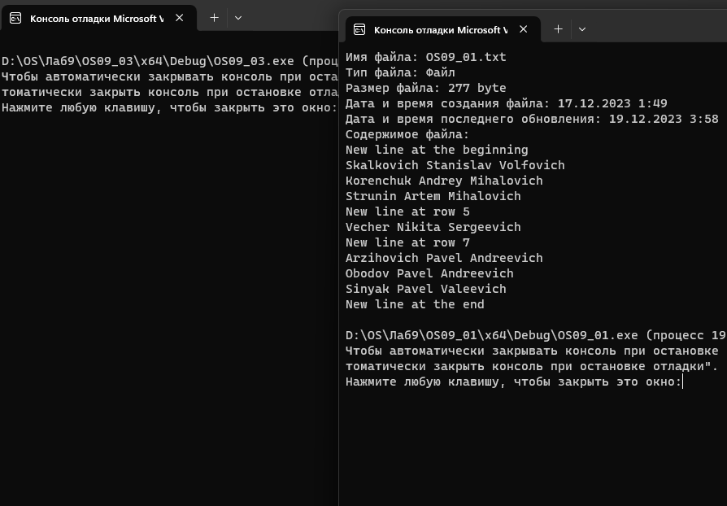
Рисунок 3 - Выполнение Windows-приложения OS09_03

Задание 04.Windows
- Разработайте приложение OS09_04.
- Приложение OS09_04 вызывает функцию printWathRowFileTxt, имеющую следующий прототип.

- Функция применяется к файлу OS09_01.txt (п.2), следит (используйте функцию наблюдения за файлами в каталоге) за изменением количества строк в файле в течении mlsec и выводит информацию об изменениях в стандартный поток вывода.
- Продемонстрируйте работоспособность приложения OS09_04 совместно с приложениями OS09_03 и OS09_04.

Листинг кода Windows-приложения OS09_04

#include <windows.h>
#include <iostream>
#include <fstream>
#include <string>

BOOL printWatchRowFileTxt(LPWSTR FileName, DWORD mlsec) {
std::wifstream file(FileName);

if (!file.is_open()) {
std::wcerr << L"Error opening file." << std::endl;
return FALSE;
}

std::wstring line;
DWORD initialRows = 0;

// Подсчитать начальное количество строк
while (std::getline(file, line)) {
++initialRows;
}

file.close();

DWORD startTime = GetTickCount();

do {
Sleep(1000); // Подождать 1 секунду перед проверкой изменений

file.open(FileName);

if (!file.is_open()) {
std::wcerr << L"Error opening file." << std::endl;
return FALSE;
}

DWORD currentRows = 0;

// Подсчитать текущее количество строк
while (std::getline(file, line)) {
++currentRows;
}

file.close();

if (currentRows != initialRows) {
std::wcout << L"File '" << FileName << L"' has changed. New row count: " << currentRows << std::endl;
initialRows = currentRows; // Обновить исходное количество строк
}

} while ((GetTickCount() - startTime) < mlsec);

return TRUE;
}

int main() {
setlocale(LC_ALL, "ru");
LPWSTR FileName = const_cast <LPWSTR>(L"D:\\OS\\Лаб9\\OS09_01.txt"); // Имя файла для отслеживания изменений
DWORD mlsec = 60000; // Время в миллисекундах (например, 60000 мс = 60 секунд)

if (printWatchRowFileTxt(FileName, mlsec)) {
std::wcout << L"Monitoring completed." << std::endl;
}
else {
std::wcerr << L"Error during monitoring." << std::endl;
}

return 0;
}

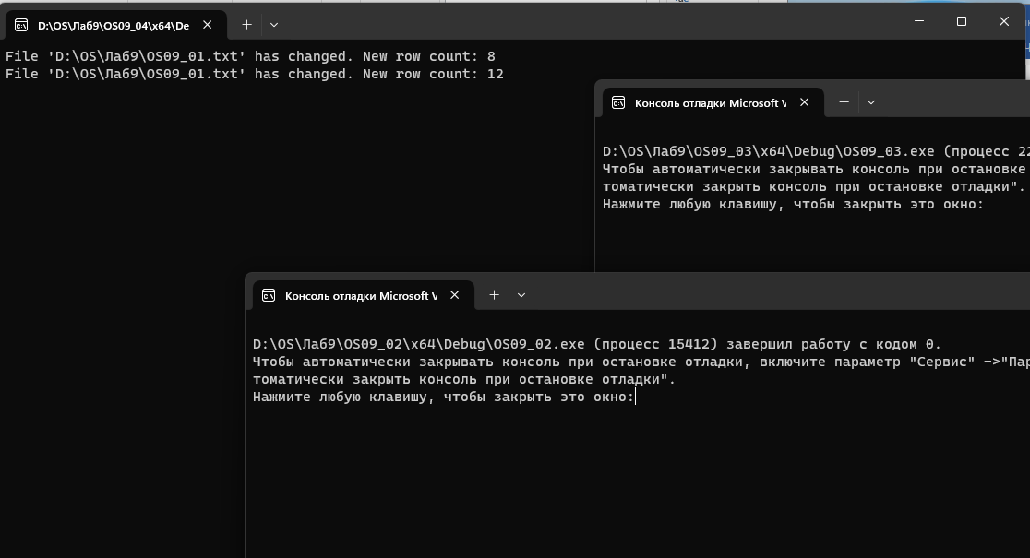
Рисунок 4 - Выполнение Windows-приложения OS09_04

Задание 05.Linux
- Создайте текстовый файл OS09_05.txt, аналогичный файлу OS09_01.txt (п.2).
- Разработайте приложение OS09_05, подсчитывающее количество строк и выводящее это значение в стандартный поток.
- Продемонстрируйте работоспособность приложения OS09_05.

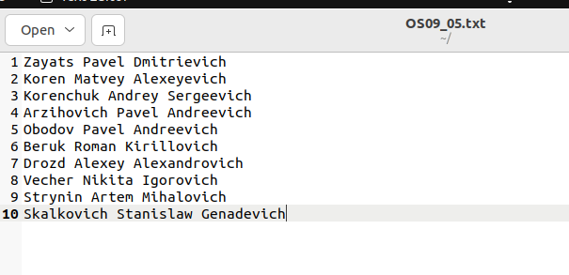
Рисунок 5 – Содержимое файла OS09_05.txt

Рисунок 6 – Выполнение программы OS09_05

Задание 06.Linux
- Разработайте приложение OS09_06, принимающее 1 параметр, принимающее целочисленное числовое значение.
- Если числовое значение принимает нечетное значение, то приложение создает новый файл OS09_06_1.txt, содержащий только нечетные строки из файла OS09_05.txt.
- Если числовое значение принимает четное значение, то приложение создает новый файл OS09_06_2.txt, содержащий только четные строки из файла OS09_05.txt.
- Продемонстрируйте работоспособность приложения OS09_06.
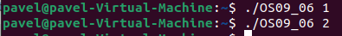
Рисунок 7 – Выполнение программы OS09_06

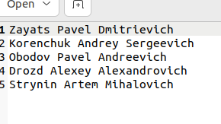
Рисунок 8 – Содержимое файла OS09_06_1.txt

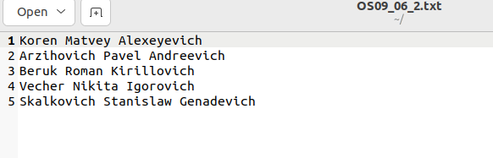
Рисунок 9 – Содержимое файла OS09_06_2.txt

Задание 07.Linux
- Разработайте приложение OS09_07, демонстрирующее возможности функции lseek.
- Поясните назначение и принцип работы функции lseek.
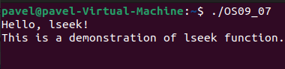
Рисунок 10 – Выполнение программы OS09_07

- Файл - это коллекция данных, которая хранится на компьютере или другом устройстве. Он может содержать информацию различного типа, такую как текст, изображения, аудио или видео.
- Основные характеристики (атрибуты) файла могут включать:
- Имя файла: это уникальное имя, по которому файл идентифицируется в файловой системе.
- Расширение файла: это часть имени файла после последней точки, которая указывает на тип содержимого файла.
- Размер файла: обозначает количество данных, содержащихся в файле.
- Дата создания: указывает на дату и время создания файла.
- Дата последнего доступа: указывает на дату и время последнего чтения файла.
- Дата последнего изменения: указывает на дату и время последнего изменения содержимого файла.
- Файловая система - это метод организации и хранения файлов на устройстве, таком как жесткий диск или флэш-накопитель. Она предоставляет структуру для создания, хранения, организации и доступа к файлам и папкам.
- Основные функции файловой системы включают:
- Создание новых файлов.
- Удаление файлов.
- Копирование файлов.
- Перемещение файлов.
- Поиск файлов по имени или другим атрибутам.
- Организация файлов и папок в иерархическую структуру.
- Управление доступом к файлам и папкам.
- Управление атрибутами файлов.
- Форматирование устройств для использования файловой системы.
- Некоторые известные названия файловых систем:
- FAT (File Allocation Table)
- NTFS (New Technology File System)
- ext4 (Fourth Extended File System)
- HFS+ (Hierarchical File System Plus)
- APFS (Apple File System)
- XFS (X File System)
- На моем компьютере под Windows файловая система NTFS. Под Linux может быть использована файловая система ext4 или другая, в зависимости от конфигурации системы.
- Каталог файловой системы - это специальная структура, используемая для организации файлов и других каталогов. Он может содержать подкаталоги и файлы. Некоторые специальные каталоги, которые могут присутствовать в файловой системе, включают:
- Корневой каталог ("/" в Unix-подобных системах или диск "C:" в Windows)
- Домашний каталог пользователя
- Каталог временных файлов
- Каталог системных файлов и программ
- Текущий каталог приложения - это каталог, в котором выполняется исполняемый файл приложения. Это значит, что все относительные пути, указанные в приложении, будут относиться к этому каталогу.
- Специальные имена файлов - это имена файлов, которые имеют специальное значение или предназначены для определенных задач. Некоторые из них включают:
- "." (точка) - представляет текущий каталог.
- ".." (две точки) - представляет родительский каталог.
- "/" (косая черта) - разделитель пути в файловой системе Unix.
- "NUL" - специальное имя файла, используемое для обозначения нулевого устройства или устройства "нуль".
- "CON", "PRN", "LPT1" и т.д. - это специальные имена устройств в операционных системах семейства Windows.
- Буферы ввода-вывода используются для временного хранения данных, которые передаются между устройствами ввода-вывода (например, жестким диском или сетевым соединением) и операционной системой. Они служат для оптимизации производительности, поскольку позволяют передавать данные блоками, а не по одному байту за раз.
- Кэширование - это процесс временного хранения данных в специально выделенной области памяти (кэше) для ускорения доступа к данным. Кэширование может быть применено как на уровне операционной системы, так и на уровне аппаратного обеспечения. Когда данные запрашиваются, они сначала ищутся в кэше, и если данные найдены, они возвращаются намного быстрее, чем если бы они были загружены из более медленной оперативной памяти или внешнего устройства.
- Указатель позиции файла (file pointer) - это значение, которое указывает на текущую позицию чтения или записи в файле. Он используется для определения, с какой позиции начать чтение или запись данных. Указатель позиции файла может быть представлен числом, указывающим смещение (от начала файла или текущей позиции) в байтах.
- Маркер конца файла (end-of-file marker) - это специальный символ или комбинация символов, который обозначает конец файла. При чтении данных из файла операционная система использует маркер конца файла для определения, когда достигнут конец файла и чтение должно быть завершено.
- Блокировка файла (file locking) - это механизм, который позволяет одному процессу или потоку получить эксклюзивный доступ к файлу, исключая другие процессы или потоки из его изменения или чтения. Блокировка файла может использоваться для обеспечения согласованного доступа к файлам в многопользовательской или многопоточной среде.
- В Windows функция OS API для создания файла - CreateFile.
- В Windows функция OS API для открытия файла - OpenFile или CreateFile.
- В Windows функция OS API для удаления файла - DeleteFile.
- В Windows функция OS API для записи в файл - WriteFile.
- В Windows функция OS API для чтения файла - ReadFile.
- В Windows:
- CopyFile используется для копирования файла.
- MoveFile используется для перемещения файла.
- ReplaceFile используется для замены одного файла другим файлом.
- Некоторые функции OS API в Windows, которые изменяют текущее значение указателя позиции файла, включают:
- SetFilePointer: устанавливает позицию указателя позиции файла.
- SetFilePointerEx: устанавливает позицию указателя позиции файла с использованием 64-битного смещения.
- Некоторые функции OS API в Windows для блокировки и разблокировки файлов:
- LockFile: блокирует указанную область файла.
- UnlockFile: разблокирует указанную область файла.
- Механизм "наблюдение за каталогом" (directory monitoring) позволяет приложению отслеживать изменения, происходящие в определенном каталоге, такие как создание, удаление или изменение файлов.
- В Windows функции OS API для работы с каталогами включают:
- CreateDirectory: создает новый каталог с заданным именем.
- RemoveDirectory: удаляет пустой каталог по указанному пути.
- GetFileAttributes: возвращает атрибуты файла или каталога, такие как размер, дата создания и другие.
- SetFileAttributes: устанавливает атрибуты файла или каталога, такие как скрытый, только для чтения и другие.
- FindFirstFile и FindNextFile: используются для поиска файлов и каталогов в заданном каталоге с использованием маски имени файла.
- GetCurrentDirectory и SetCurrentDirectory: используются для получения текущего рабочего каталога или установки нового текущего каталога.
- GetTempPath: возвращает путь к каталогу временных файлов.
- MoveFile: перемещает или переименовывает файл или каталог.
- CopyFileEx: копирует файл с возможностью отслеживания прогресса копирования.
- FHS (Filesystem Hierarchy Standard) - это стандартная иерархия файловой системы, принятая в большинстве дистрибутивов Linux. Он определяет структуру и расположение файлов и каталогов в Linux-системе, чтобы обеспечить согласованность и совместимость между различными дистрибутивами.
- В Linux существует несколько типов файловых систем, включая:
- ext4 (Fourth Extended File System): это наиболее распространенная файловая система для Linux, предназначенная для обеспечения высокой производительности и надежности.
- XFS (X File System): разработана для обработки больших объемов данных и обеспечения высокой производительности в условиях многопроцессорных систем.
- Btrfs (B-Tree File System): новая файловая система, которая предлагает возможности снимков, проверки целостности данных и поддержку RAID.
- ZFS (Zettabyte File System): разработана для обработки больших объемов данных, обеспечивает проверку целостности, снимки, сжатие и другие функции.
- JFS (IBM's Journaled File System): разработана IBM для обеспечения высокой производительности и надежности.
- В Linux inode (index node) - это структура данных, которая содержит информацию о файле или каталоге. Каждый файл в Linux-системе имеет свой собственный inode, который содержит метаданные файла, такие как права доступа, владелец, размер, времена доступа и модификации, а также указатель на местоположение фактических данных файла на диске.
- В Linux функции для работы с файлами включают:
- open: открывает файл и возвращает файловый дескриптор, который используется для последующих операций с файлом.
- read: считывает данные из файла в буфер.
- write: записывает данные из буфера в файл.
- close: закрывает файловый дескриптор и освобождает связанные с ним ресурсы.
- ioctl: используется для выполнения различных операций ввода-вывода на файле или устройстве.
- stat: возвращает информацию о файле, включая его атрибуты и метаданные.
- flush: сбрасывает буферы операционной системы и записывает все данные из буфера на диск.
- lseek: изменяет текущую позицию чтения/записи в файле.
- lstat: возвращает информацию о файле, аналогично функции stat, но не следует символическим ссылкам.
- fstat: возвращает информацию о файле, аналогично функции stat, но принимает файловый дескриптор вместо имени файла.

